輔英科技大學學輔活動成果報告表
活動名稱 |  |  | 品德教育專題演獎 |  |  |  |  |  |  |  |  |  |  |  |  |  | 管制表  編號 |  |  |  |  |  | 315.01 |  |  |  |  |  |  |  |  |  |  | 整體  滿意度 |  |  | 84.5%
承辦單位 |  |  | 學務處生輔組 |  |  |  |  |  |  |  |  | 活動時間 |  |  |  |  | 9/19 14:00-16:00  10/1 13:00-14:30 |  |  |  |  |  |  |  |  |  | 活動地點 |  |  |  | D210
經費支出 |  |  | V學輔專帳 |  |  |  |  |  |  |  |  |  |  |  |  |  | 支出金額 |  |  |  |  |  |  | 配合款：2600
 |  |  | □其他來源： |  |  |  |  |  |  |  |  |  |  |  |  |  |  |  |  |  |  |  |  | 補助款：3564
參  加  對  象  人  數 | 護  理  系  所 | 護  理  科 |  | 健  管  系 | 助  產  系 |  | 老  長  照  學  程 | 醫  技  系  所 | 醫  技  科 | 物  治  系 | 保  營  系  所 |  | 健  美  系 | 環  工  系  所 | 職  安  系 | 化  材  系 |  | 生  技  系  所 |  | 資  管  系 |  | 休  憩  系 |  |  | 幼  保  系 | 應  外  系 |  | 應  外  科 | 資  科  學  程 | 文  教  學  程 |  | 行  政  單  位 | 校  外  人  士 |  | 共同教育中心 | 參加人數  合計______人
 |  |  |  |  |  |  |  |  |  |  |  |  |  |  |  |  |  |  |  |  |  |  |  |  |  |  |  |  |  |  |  |  |  |  |  | 男 |  | 女 | 小計
學生 |  | 411 |  |  |  |  |  |  | 102 |  |  |  |  |  |  |  |  |  |  |  |  |  |  |  |  |  |  | 50 |  |  |  |  |  |  |  | 59 |  | 504 | 563
幹部 | 26 | 34 |  | 6 | 2 |  | 2 | 3 | 8 | 4 | 8 |  | 8 | 7 | 5 | 4 |  | 4 |  | 6 |  | 4 |  |  | 5 | 4 |  | 5 | 4 | 1 |  |  |  |  |  | 36 |  | 114 | 150
教師 |  |  |  |  |  |  |  |  |  |  |  |  |  |  |  |  |  |  |  |  |  |  |  |  |  |  |  |  |  |  |  | 9 |  |  |  | 5 |  | 4
職員工 |  |  |  |  |  |  |  |  |  |  |  |  |  |  |  |  |  |  |  |  |  |  |  |  |  |  |  |  |  |  |  | 7 |  |  |  | 5 |  | 2
社區居民
合計 |  |  |  |  |  |  |  |  |  |  |  |  |  |  |  |  |  |  |  |  |  |  |  |  |  |  |  |  |  |  |  |  |  |  |  | 學生 |  | 男_95_人  女_618_人
 |  |  |  |  |  |  |  |  |  |  |  |  |  |  |  |  |  |  |  |  |  |  |  |  |  |  |  |  |  |  |  |  |  |  |  | 教職  員工 |  | 男_10_人  女_6_人
 |  |  |  |  |  |  |  |  |  |  |  |  |  |  |  |  |  |  |  |  |  |  |  |  |  |  |  |  |  |  |  |  |  |  |  | 校內  總計 |  | 男_105_人  女_624_人
 |  |  |  |  |  |  |  |  |  |  |  |  |  |  |  |  |  |  |  |  |  |  |  |  |  |  |  |  |  |  |  |  |  |  |  | 校外  總計 |  | 男____人  女____人
活  動  內  容 | 一、9/19有禮品真好品德教育專題講座  (一)將「有禮」具體操作  ◎擁有熱情  熱情不是如何擁有，而是不要失去，別忘了考學校的哪股衝勁與熱情，更要把這股熱情複製在其  他對你有幫助的地方。  ◎擁有一群志同道合的夥伴，讓妳樂開懷  交到一群好朋友，可以跟你一起學習、成長、相互鼓勵的好友。  ◎堆疊妳和別人的夢想  人生如果沒有夢想，就像蝴蝶沒有翅膀。希望每位夥伴，有一天你的夢想越來越少，經驗越來越  多。當你經驗越來越多的同時，也代表著你的夢想逐一實現了。  ◎擁有打造夢想的行動力  (二)知道不等於做到，夢想再多，也不一定會成功，行動力才是成功的關鍵。  二、10/1有禮品真好品德教育風紀股長研習專題講座  本此演講對象為各班風紀股長長，以闡述宣導品德禮節理念為要，並發揮「種子幹部」功能，影響及深植於校園文化。  （一）課程研討：講解課程內容、教學方式與重點。  （二）示範教學：講師以品德教育有禮品真好宣教內容示範宣導題材與應變技巧。  （三）分組演練及驗收：以品德理念為題，相互觀摩及演練，如有缺失立即修正並加以改善。。
講  座  簡  介 | 姓 名 |  |  |  |  | 薛裕霖 |  |  |  |  |  |  |  |  |  |  | 現 職 |  |  |  | 社團法人高雄市服務與學習發展協會 特聘講師
講  座  簡  介 | 重要經歷 |  |  |  |  | 成功大學政治經濟學研究所 碩士學位  救國團臺南市團委會暨永康區社會教育中心 特聘講師
講  座  簡  介 | 講座內容  簡 述 |  |  |  |  | 一、9/19有禮品真好品德教育專題講座  (一)將「有禮」具體操作  (二)知道不等於做到，夢想再多，也不一定會成功，行動力才是成功的關鍵。  二、10/1品德教育風紀股長研習講座：  （一）課程研討：講解課程內容、教學方式與重點。  （二）示範教學：講師以品德教育宣教內容為稿示範宣導題材與應變技巧。  （三）分組演練及驗收：以品德理念為題，相互觀摩及演練如有缺失立即修正。
活  動  感  言 | 一、薛裕霖老師在人際互動實務模擬多種狀況，有助於同學靈活應變。  二、對於薛講師講授題材及個別驗收狀況演練的授課態度，著實令人敬佩。  三、強調學校不是不教妳，而是這門學問不是一個具體實用性的學科，請同學運用下列要點  ◎不要輕忽了妳的影響力  ◎保持一個正向積極的心態  ◎同理心必須在真實、親密的互動中形成，無法在幫朋友按讚的時候產生。  ◎中國人談人與人的互動，禮節是首要課題。  四、熱情不是如何擁有，而是不要失去，別忘了考學校的哪股衝勁與熱情，更要把這股熱情複製在其中
具  體  成  果 | 一、質化成果  1.藉由邀請學者以活潑互動方式專題演講有禮運動，同學對於品德教育態度及禮儀，有深刻的體認。提昇學生品德教育涵養。  2.風紀股長品德教育研習後實務推廣獲致師生們正向肯定育認同，亦提升個人宣教信心。  二、量化成果  1.本計畫經費使用100%。9/19專科新生品德教育專題講座參與人數100%(=563/563)，10/1風紀股長品德教育專題講座參與人數比率90.4%(150/166=90.4)，平均達95.2%，符合預期目標。  2.本次品德教育專題講座藉由互動方式問卷調查極滿意、滿意及尚可的值為84.5%，已達預期目標。
檢  討  與  建  議 | 一、品德教育專題演講應結合理論與實務運作，可發揮及應證教育實效。  二、本次風紀股長品德教育研習為本校辦理第一次，擔任品德教育推動幹部，後續將實務推廣，期能獲致師生們正向肯定育認同，期能對品德教育典範學習有實質助益，另為強化品德教育及各項政令宣導等事項，亦有潛移默化的功用，建議應賡續推廣。
滿  意  度  調  查 | 對於本次品德教育專題講座藉由實施活動滿意問卷調查極滿意、滿意及尚可的值為84.5%，已達預期目標。
活動照片  /  至  少  ４  張 | 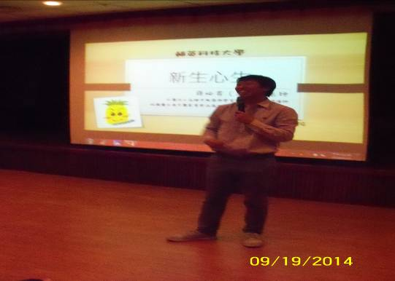  9/19薛裕霖老師實施專題講座 |  |  |  |  |  |  |  |  |  |  |  |  |  |  |  |  |  | 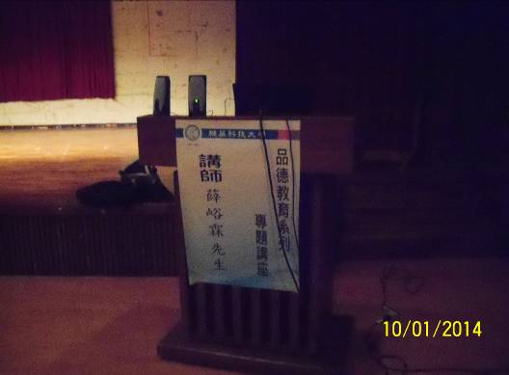  10/1薛裕霖老師實施專題講座
活動照片  /  至  少  ４  張 | 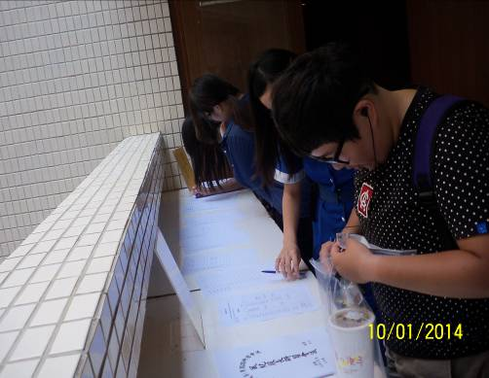  10/1風紀股長品德教育研習專題講座報到 |  |  |  |  |  |  |  |  |  |  |  |  |  |  |  |  |  | 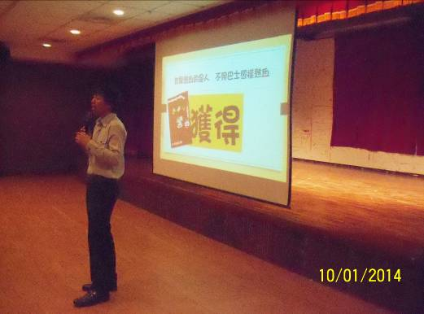  10/1薛裕霖老師實施專題講座

